- Atsiskaitome pratimus (užduotis 01-25)
- Intervalų kartojimas:

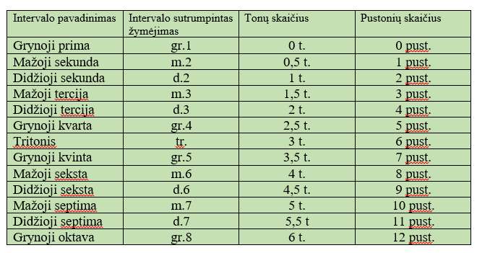

- Klausykite intervalus ir parašykite sutrumpintus jų pavadinimus.
- Namų darbams: baigti pildyti lentelę su gamomis.

